Candidature à l’appel à manifestation d’intérêt
« Start-Up Factory »
2019

Erganeo est une société d’investissement française spécialisée dans les innovations de rupture (Deep Tech) à fort impact sociétal. Nous investissons au plus tôt pour sécuriser les nouvelles inventions des chercheurs, en amont de leur transfert à un industriel ou de la création de start-up, et ce dans de nombreux domaines scientifiques : Biotech, Infotech (Telecom, objets connectés, big data, IA), Enertech (énergies nouvelles, chimie, matériaux) etc.

Notre mission est d’accélérer et de simplifier les associations entre la Recherche et l’Industrie en faveur d’un progrès sociétal. Pour ce faire, nous finançons et nous accompagnons vers la réussite et la reconnaissance internationale les chercheurs sensibles à la valorisation et à l’entrepreneuriat.
Depuis sa création, Erganeo a investi plus de 27 M€ et ainsi contribué à signer 67 licences avec des entreprises de toutes tailles et à créer 14 start-up.
N’hésitez pas à nous contacter pour plus d’informations : connect@erganeo.com

DESCRIPTION DE L’APPEL
En complément de l’analyse des projets au fil de l’eau, Erganeo lance un appel à manifestation d’intérêt « Start-Up Factory ». Il s’agit de promouvoir, au sein de sa communauté de chercheurs, l’esprit d’innovation et de valorisation des travaux de recherche par la création de start-up.

Cet appel a pour but d’offrir un accompagnement sur-mesure technique et juridique, puis financier (pouvant aller jusqu’à 300 K€) aux chercheuses/chercheurs porteurs de projets de recherche disruptifs et désireux de répondre aux besoins industriels et/ou sociétaux via la création d’une start-up.

Quoi ?
La première édition de cet appel s’inscrit dans le cadre des défis du programme de l’ONU et s’aligne avec l’objectif développement durable #3 : bonne santé et bien-être, permettre à tous de vivre en bonne santé et promouvoir le bien être à tout âge.

Il concerne donc de larges thématiques de recherche : infectiologie, mortalité infantile et maternelle, vieillissement, SHS, numérique, maladies transmissibles et non, conduites addictives, environnement, contamination de l’air, des sols, de l’eau, sécurité sanitaire, réduction de la pollution, accès aux médicaments….



https://www.un.org/sustainabledevelopment/fr/objectifs-de-developpement-durable/

Quand ?
L’appel est ouvert jusqu’au 18 octobre 2019 inclus. Les candidats pré-sélectionnés pour une présentation orale devant le comité d’experts en seront informés début novembre 2019 pour une audition le jeudi 21 novembre 2019.

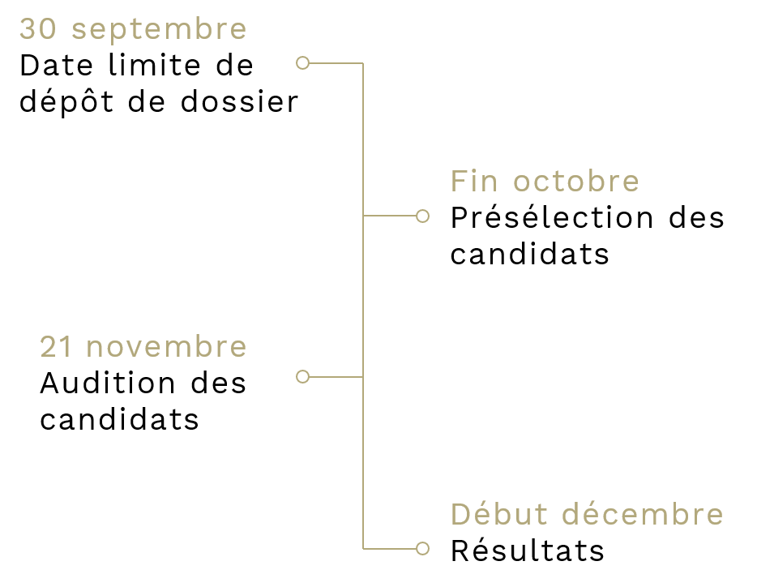
18 octobre
Début novembre

CONDITIONS D’ÉLIGIBILITÉ

Qui peut candidater ?
Tout chercheur répondant aux conditions suivantes :
- Être affilié à une unité de recherche relevant du territoire d’Erganeo (voir détails en dessous)
- Être titulaire d’un poste de chercheur, enseignant-chercheur (MCU ou PU) ou enseignant hospitalo-universitaire (MCU-PH, PU-PH)
- S’engager à être présent ou être représenté le jour de l’audition devant le comité d’experts

Le territoire d’Erganeo comprend tous les laboratoires d’Île-de-France affiliés aux institutions suivantes :

- ComUE « Sorbonne Paris Cité » (Université Paris III Sorbonne Nouvelle, Université Paris V Descartes, Université Paris VII Diderot, Université Paris XIII Villetaneuse, Institut d'Etudes Politiques de Paris - Sciences Po, Institut de Physique du Globe, Ecole des Hautes Etudes en Santé Publique, Institut National des Langues et Civilisations Orientales - Inalco, Fondation Maison des sciences de l’homme)

- ComUE « Université Paris Est » (Université Paris Est Créteil, Université Paris Est Marne-la-Vallée, Ecole des Ponts ParisTech, Ecole Nationale Vétérinaire d'Alfort, ESIEE Paris, Institut Français des Sciences et Technologies des Transports, de l'Aménagement et des Réseaux - Ifsttar)

- ComUE « Paris Seine » (Université de Cergy Pontoise, ESSEC, EISTI, ISIPCA, ENSAV, ENSP, ENSAPC, ENSEA, Supméca, EBI, ECAM-EPMI, ILEPS, ITESCIA, EPSS, ISTOM)

- Institut National de la Transfusion Sanguine - INTS

- Institut National du Sport, de l‘Expertise et de la Performance – INSEP

- Institut Curie

CRITÈRES DE SÉLECTION

Les critères suivants seront utilisés pour évaluer les projets en vue de leur sélection :
- Qualité de l’équipe
- Maturité et originalité du projet (caractère disruptif)
- Adéquation du projet avec le marché
- Viabilité du projet dans le cadre de création de start-up

MODALITÉS DE DÉPÔT ET ÉVALUATION DES DOSSIERS

Dépôt de la candidature
Le dossier complété peut être envoyé jusqu’au 18 octobre 2019 à l’adresse email suivante :
ami-su@erganeo.com

Le candidat doit remplir le dossier présent à la fin de ce document. Ce dossier peut être rempli en français ou en anglais. Tous documents pertinents pour évaluer la candidature pourra être transmis.

Seuls les dossiers respectant les conditions d’éligibilité seront retenus pour examen.

MODALITÉ D’ANALYSE DES CANDIDATURES
Erganeo appréciera les candidatures au regard des critères d’éligibilité.
Les dossiers sélectionnés seront présentés par le porteur du projet devant un comité d’expert, composé de membres d’Erganeo et de personnalités extérieures tous soumis à la confidentialité des dossiers.
La maturité du projet et l’orientation marché seront étudiées de près.

MODALITÉS D’ACCOMPAGNEMENT

ÉTAPE 1 : ÉTUDE DE LA VIABILITÉ DU PROJET

L’analyse de la viabilité des projets permettra de présélectionner les dossiers qui seront auditionnés le 21 Novembre 2019 devant un comité d’experts. A l’issue de cette audition, le(s) dossier(s) finaliste(s) bénéficiera(ont) d’un accompagnement par ERGANEO.

ÉTAPE 2 : PRÉPARATION DU DOSSIER D’INVESTISSEMENT

Le(s) dossier(s) finaliste(s) sera(ont) accompagné(s) par ERGANEO d’un point de vue technique, juridique et marché en vue de la préparation d’un dossier complet d’investissement pouvant atteindre jusqu’à 300 000 euros.

CORRESPONDANTS ERGANEO
Pour toute question, merci d’envoyer un email à ami-su@erganeo.com
Une personne de l’équipe ERGANEO vous répondra dans les meilleurs délais.
APPEL À MANIFESTATION D’INTÉRET
« START-UP FACTORY » 2019

I. PORTEUR PROJET/PROJECT LEADER
Nom, prénom :
Name
Tel :
Phone
E-mail :
Statut :
Status
Employeur :
Employer
Laboratoire :
Laboratory
Directeur du laboratoire :
Lab director
Tutelles du laboratoire :
Affiliated institutions
Autres porteurs du projet (nom, prénom, email, statut laboratoire, employeur)
Domaine scientifique :  Scientific field | ☐Biologie / Biology  ☐Médecine / Medecine  ☐Physique / Physical  ☐Chimie / Chemistry  ☐Mathématique et Statistiques / Mathematics and Statistics  ☐ Sciences et Technologies de l’Information et de la Communication (STIC) / Information and Communication Sciences and Technologies (ICTS)  ☐ Sciences Humaines et Sociales (SHS) / Social and Human Sciences (SHS)  ☐ Sciences de l’Ingénieur / Engineering Sciences  ☐ Autre domaine / Other area:

II. PRÉSENTATION PROJET

Titre du projet :

Acronyme :

Résume du projet :
(5 lignes max)

Statut propriété intellectuelle :

Caractère innovant :
(5 lignes max)
Marché cible :
(5 lignes max)
Expériences entrepreneuriales précédentes (création SU, partenariats,…)
Communications réalisées :
Mots clés :

III. DESCRIPTION DU PROJET (2 pages maximum) :
Origine du projet
Contexte du projet
Etat de l’art, verrous scientifiques et technologiques actuels à lever
Description du produit et/ou service proposé
Caractère innovant/disruptif de la technologie
État de la propriété intellectuelle
(1^{ers} éléments disponibles. Cette partie sera travaillée avec Erganeo si le projet est sélectionné.)

IV. PLAN DE DÉVELOPPEMENT (1 page maximum)
Stade d’avancement actuel du produit ou service
Étapes de développement à réaliser dans les 3 à 5 ans
(Préciser les jalons , durées, coûts, objectifs et risques associés, les étapes réglementaires associés, une estimation des besoins financiers associés …)

V. MARCHÉ CIBLE (½ page maximum)
Premiers éléments disponibles. Remplir les champs pour lesquels vous disposez des éléments.
Cette partie sera travaillée avec Erganeo si le projet est sélectionné.
Définition du premier marché cible
Taille actuelle du marché et évolution
État de la concurrence (concurrents directs et indirects)
Positionnement et avantages concurrentiels de votre projet

